**使用github操作redis步骤**

1. 到 github.com 注册账号
2. 到<https://desktop.github.com/> 下载github桌面软件
3. 打开github软件，点击右上角的设置，打开设置  
   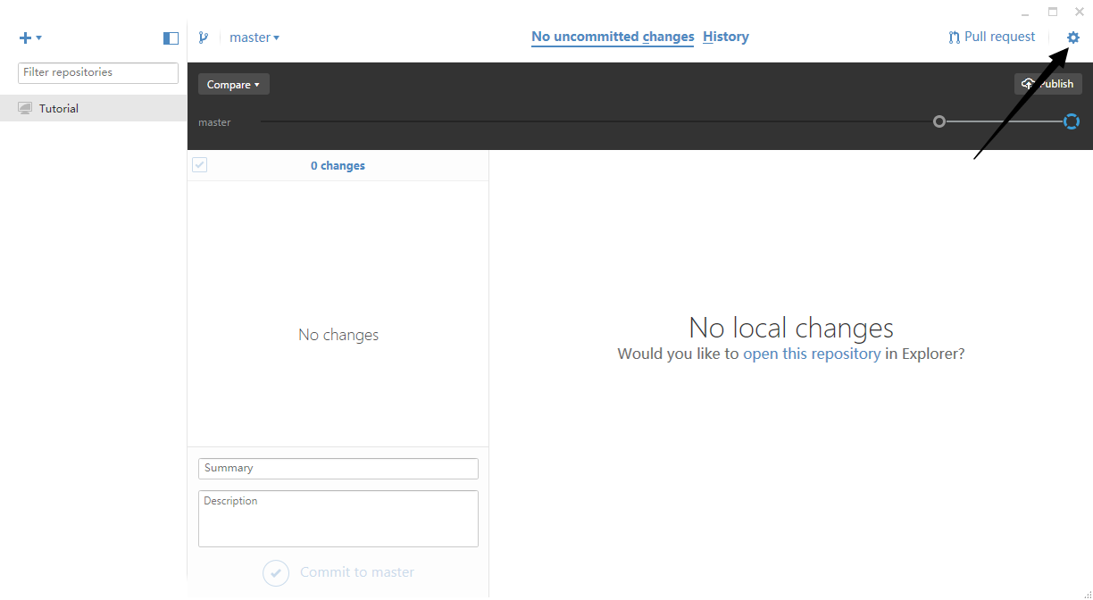选择options  
   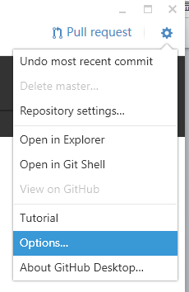
4. 点击add account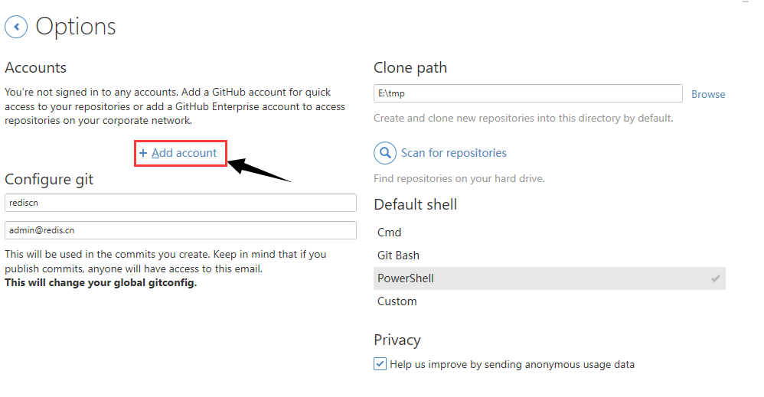  
   输入账号密码点击下面的Log in  
   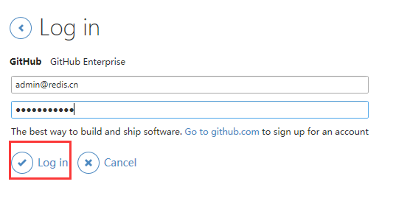
5. 再次打开设置 -> Options 设置本地clone路径.  
   点击左下角的Save保存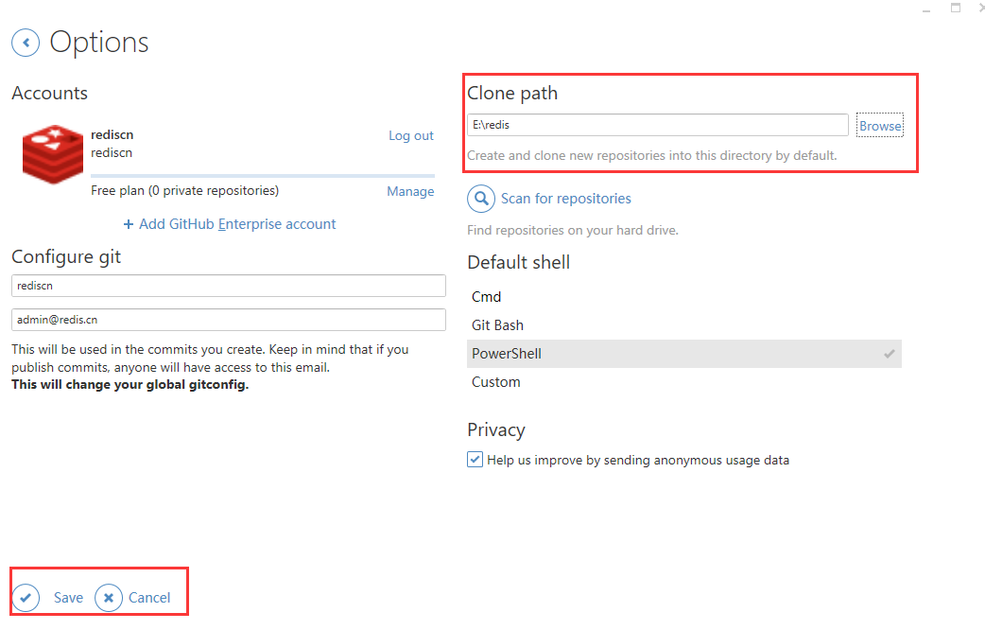
6. 点击设置->Open in Git Shell打开git命令窗口  
   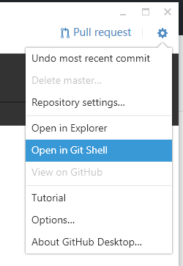
7. 设置到github克隆目录  
   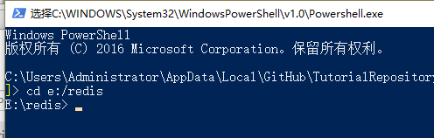
8. 输入 git clone <https://github.com/rediscn/rediscn.git> 克隆redis项目，耐心等待clone完成  
   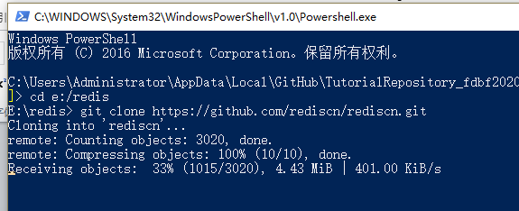  
   如果卡死不动，请用ctrl + c停止，并重新输入git clone <https://github.com/rediscn/rediscn.git> 重试尝试clone,直到看到Checking connectivity... done.提示  
   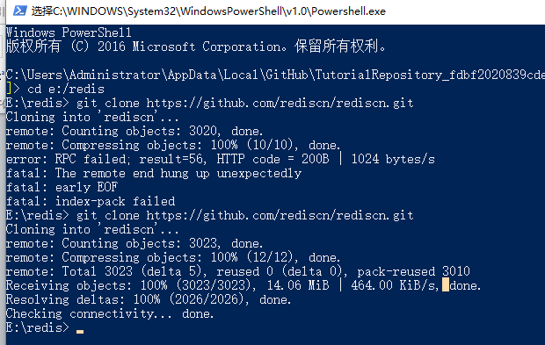  
   此时，克隆成功，关闭shell窗口。
9. 回到github软件点击左上角的“+”-> Add ->Browse 选择刚才克隆下来的rediscn目录，点击 Add repository  
   . 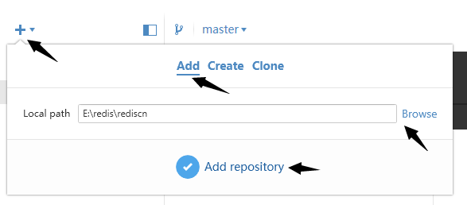  
   到此，github就与redis项目关联了
10. 更新项目，每次打开github时先更新项目，保持本地项目与远程的同步，点击右上角的Sync按钮同步远程仓库。  
    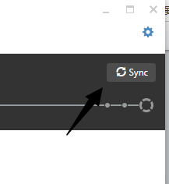
11. 提交更改到远程仓库，修改本地文件后，github会自动检查出新内容提示提交，输入提交的标题、描述后点击下面的Commit to master  
    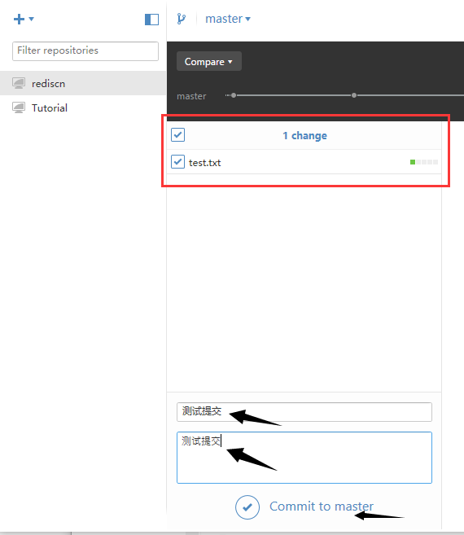此时只是提交到了本地仓库，接下来需要再次点击右上角的Sync按钮同步远程仓库。  
    
12. 访问 redis的github网站<https://github.com/rediscn/rediscn/tree/master>查看新提交的内容是否上传成功  
    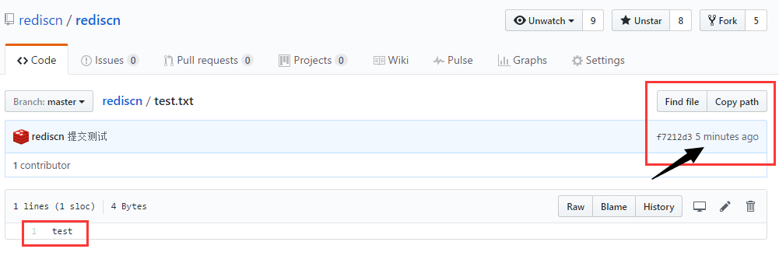  
    右边提示最近一次提交是5分钟前，下面的内容确定为刚提交的内容，说明操作成功。